Nagy házi feladat

Specifikáció

A házifeladatom egy **Kamisado** játékprogram elkészítése lesz. Röviden ismertetem a szabályokat. A játék egy 8x8-as táblán, két játékos között zajlik. A tábla mezői 8 különböző színnel vannak kiszínezve, a játékosok ugyanilyen 8 színű bábuval kezdik a játékot, amik a hozzájuk legközelebbi sorban vannak felállítva. A játék célja az egyik saját bábu eljuttatása az ellenfél alapsorába. Aki ezt először megteszi, megnyeri a játékot. A bábukkal felváltva lépnek a játékosok, függőlegesen vagy átlósan előre (csak előre) akármennyi mezőt, de más bábut nem ugorhatnak át, és más bábu által foglalt mezőre se léphetnek. Az első játékos bármelyik bábujával léphet ilyen módon. A második körtől kezdve az aktív játékos azzal a színű bábujával kell, hogy lépjen amilyen színű mezőre az ellenfele legutóbb lépett. 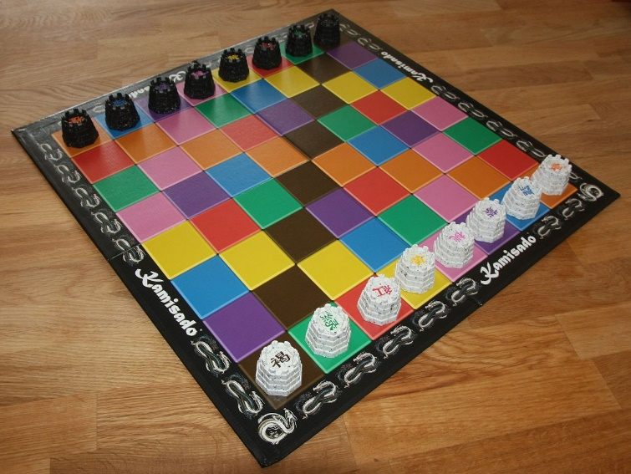

Kezdőállás[1]

Elképzelhető, hogy ilyenkor nem tud lépni a soron következő játékos, mert a bábuja be van szorítva. Ilyenkor ő kihagyja a körét és a másik játékos jön ismét (neki azzal a színű bábujával kell lépnie, ami a beszorított bábu alatt található). Abban a ritka esetben, ha ekkor ő sem tud lépni a megfelelő színű bábujával, akkor elveszíti a játékot. A játékot lehet egy nyert menetig játszani, vagy akár 3 vagy 7 nyert menetig is. Több menet esetén mindig az a kezdőjátékos, aki az előzőt megnyerte.

Azok a bábuk, akik a beértek az ellenfél alapsorába kapnak egy *„Sumo Ring”-*et, amivel különleges lépési szabályok lépnek érvénybe rájuk. Ha egy, már gyűrűvel rendelkező bábu egy következő körben is az ellenfél alapsorába tud lépni, elképzelhető, hogy több Sumo Ring is lesz rajta (de maximum 3). A gyűrűk számának függvényében az alábbi módon változnak a bábura vonatkozó szabályok:

|  |  |  |
| --- | --- | --- |
| Gyűrűk száma | Maximális távolság amennyit léphet | Eltolható tornyok max. száma |
| 1 | 5 | 1 |
| 2 | 3 | 2 |
| 3 | 1 | 3 |

A tolás egy új mechanika a játékban. A bábu, amivel lépnénk, eltolhat a gyűrűinek megfelelő számú, közvetlen előtte álló „gyengébb” bábut egy mezővel. Csak függőleges irányba szabad tolni, átlósan nem. Csak az ellenfél bábujával lehet ezt végrehajtani. Az eltolt bábuk sora mögött szabad mezőnek kell lennie, nem lehet letolni a pályáról őket. Nem kötelező tolni, ha van más szabályos lépés is. Tolás után újra az a játékos jön, aki tolt, azzal a színű bábujával, amilyen színű mezőre tolta az ellenfelét.

A játékprogramom további funkciói. 0- 1- és 2-játékos mód MI ellen. Játékállás elmentése és betöltése. Győztes kijelzése, ha véget ért a játék.

Use-casek:

A játékos a menüből a „*Játék*” pontot választja. 0-személyes játékmód menüpontot választja. Végignézi ahogy az MI lejátszik önmagával egy meccset. Majd az 1-személyes játékot választja, azon belül a „*rövid játék (3 pontig)*”-ot. Játszik az MI ellen, a játék csak szabályos lépéseket enged, kiemeli a mezőket, ahova lehet lépni. A játékos a játék közben a „*Mentés”* gombra kattinthat és alapértelmezetten az aktuális dátummal, de tetszőleges ekkor megadott névvel elmentheti a játék állását. Később a menüből a *„Mentett állások”* pont alatt kiválaszthatja a folytatni kívánt játékot.

Vázlatos megoldásterv:

Lesz *Bábu* és *Mező* osztályom. A bábuk ismerik azt a mezőt, amin épp állnak, de a többi bábut nem. A mezők ismerik a nekik megfelelő színű két (vagy tetszőleges számú) bábut, valamint a velük szomszédos mezőket. A mezők tudják, hogy van-e rajtuk bábu vagy nincs. A szomszédos mezőket egy *Tree* interfészt megvalósító kollekcióban fogom tárolni, ahol a kulcsok az egyes irányok lesznek, a kulcsokhoz tartozó értékek pedig az abban az irányban szomszédos mezők (a szokásos pálya megvalósításánál ez 4 szomszédot jelent, mivel tolás esetén jól jön, ha tudjuk melyik mező van mögöttünk). Amikor rálép az egyes számú játékos bábuja egy mezőre, a mező szól a kettes számú játékos megfelelő színű bábujának/bábuinak, hisz a mező ismeri őket. Ekkor a bábu elkéri a saját mezőjének a szomszédjait (ilyenkor viszont nem szabad a hátsó szomszédot is elkérni). Ezután a szomszédok is elkérik rekurzívan az adott irányú szomszédjaikat, egészen addig amíg pálya szélére vagy foglalt mezőhöz nem érünk. Az így végigkérdezett mezők lesznek azok, amikre szabad lépni.

A bábuk tartatják be azt a szabályt, hogy ha nem tudnak lépni, akkor ismét az ellenfél jön, és ha ő se tud, akkor vége a fordulónak. Tulajdonképpen, ha nem kap egy mezőt se válaszul arra a kérdésére, hogy hova léphet, akkor egy „nemlépés” a bábu lépése.

A *Bábu* osztály leszármazottja a *SumoBábu* akiknek extra képességük a tolás. A *Mező* leszármazottja az *AlapsoriMező*, akik szólnak, ha elértük a játék végi feltételt.

Lesz egy *Bíró* osztály is valószínűleg. Őt ismerik majd az *AlapsoriMezők,* neki szólnak, ha véget ért a játék. A bíró tudja, hogy több menetes meccs esetén mi az állás, hány játékos módban játszunk épp és azt is, hogy két egymás utáni „nem lépni tudás” esetén véget kell érjen a játék.

Az MI-t is külön osztály valósítja meg, véletlenszerűen fog lépni, de nyertes lépést nem fog kihagyni.

1. forrás: https://en.wikipedia.org/wiki/Kamisado#/media/File:Kamisado-board1.jpg